**C:\Users\nagomi\AppData\Local\Microsoft\Windows\Temporary Internet Files\Content.IE5\B183K7ZE\MC900445638[2].wmf南区障害者基幹相談支援センター　基幹だより７月号**

**自立支援連絡協議会報告**

**＜　令和元年度　定例会議　＞**

6月17日　令和元年の定例会は、当事者・家族の方、関係機関のみなさん35名の参加でした

（民生委員、いきいき支援センター、特別支援学校、療育センター、当事者相談員の皆さんなど）。

前半では、行政より情勢報告や協議会より現在のワーキングの活動報告を中心に、今の状況と、今後の活動予定の報告を行いました。ヘルパー不足や学校との連携などの地域課題について、学校の先生との意見交換や名古屋市の動きを確認するなど、情報を共有しました。

後半は、参加者の皆さんとの意見交換会。「多職種連携」をテーマに、各分野での南区での課題について、現状を知ることからそれぞれの立場で発言いただきました。南区社協さんより、「包括的な相談支援体制つくり」モデル事業の説明や、南区協議

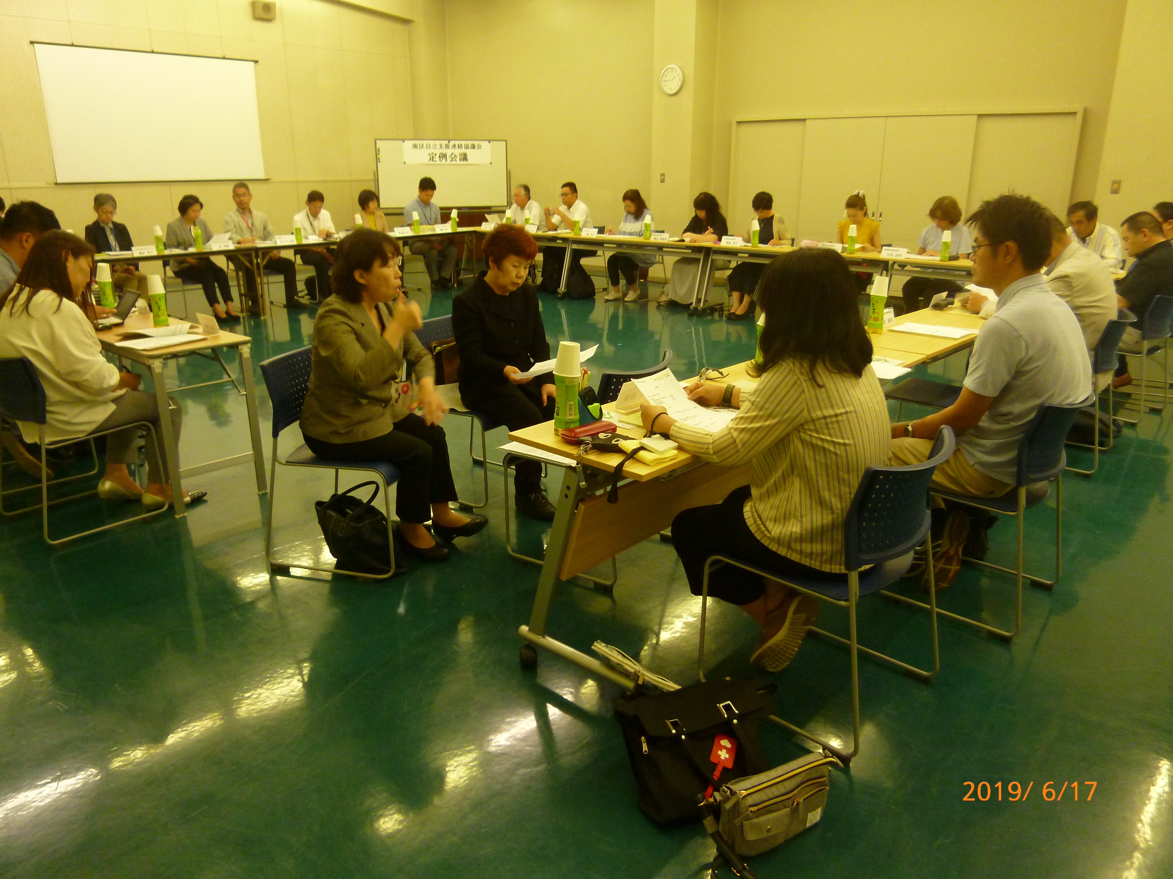

会での地域生活支援拠点事業の経過報告など、「地域で暮

らす」を支えるために、各所の連携を進めていくことを

確認しました。

今年度も、南区自立支援連絡協議会では、ワーキンググ

ループを中心に、南区の課題を検討し、名古屋市にもあ

げていく活動を続けていきます。

**＜要配慮者の防災を考える会＞**

　５月２６日（日）に菊住学区防災訓練に参加してきました。今回は小学校

までの避難訓練、要配慮者講習会、福祉避難所移送訓練、講評（体育館）の

流れで訓練が進められました。

　小学校では避難者受付（要配慮者窓口）が設けられ、受付を行うとともに

福祉避難スペースへ移動後、民生委員による要配慮者ニーズ調査が行われました。不慣れな中でも真剣に取り組む様子がみられました。

　要配慮者講習では、講師として身体障害者相談員（聴覚）、みなみ家族会（精神）の会長、南区手をつなぐ育成会（知的）の会長に参加していただき、それぞれの立場から障害特性や配慮してほしいこと、日頃感じていること等を映像や具体的事例（避難者受付に筆談可能の表示があっても筆談用の用紙が置いてなかった等）を交えながら説明されました。会場内は地域の方々で満員の中、時間一杯講師の話に聞き入っていました。

　今回の防災訓練では、地域で生活される障害者（児）やご家族も参加され、どこまで参加できるか不安な中、最後の体育館の講評まで参加でき、参加して良かったとの声を聞いています。実際に訓練に参加することにより、地域の方々に知っていただくきっかけになり、要配慮者に対する意識も高まっていくことも考えられ、防災訓練の参加の積み重ねは大切な事だと感じました。

**＜　相談支援連絡会　＞**

今年度からWGの代表が変わり、また、WGメンバーの入れ替わりなどもあり、

新たな気持ちで4月を迎えました。

5月は「地域生活支援拠点の面的整備の会」との合同研修をおこないました。

拠点事業所は名古屋市でもまだ３つしかありません。そこで、拠点事業所の見学と南区の面的整備についての説明を聞きました。拠点事業所は、相談支援専門員にとって、利用者様主体で今後の生活を考えていく上で、必要な社会資源であることが理解できたと思います。

　6月は『障害者権利条約批准から5年～障害者の意思決定支援を考える』と題して、桜花学園大学柏倉秀克教授にご講演いただきました。欧米における意思決定支援の制度などを踏まえ、意思決定支援ガイドライン、基本原則、しくみなどを学びました。大人になって急に「意思決定」を求められてもできるものではありません。子どものときから「意思決定」ができるよう環境を整えていくことが大切だと改めて認識できました。

**＜児童の生活を考える会＞**

6月20日（木）令和元年第1回目の集まりがあり、１８事業所と５関係機関の方々がご参加くださいました。今年度からWGメンバーに相談支援事業所や学童保育所なども加わります。各事業所紹介では、「マクドナルドごっこ」「食品サンプル作り」を行うなどして取り組みを工夫されている事がわかりました。今年度の方針ではケース検討を秋に行うことと、みなみっこフェスの開催に関して話をしました。



　地域生活支援拠点？　面的整備って、何？？　なんと実は、国も、市もまだ試行中。模索中なんですー！！

誰でも年を取ると、体の動かしにくさや、判断の狂いを起こすことが自然に起こってしまう。俗に老化。しかし、それが、老化によらず、年齢や性差に関わり無く起こること。生まれつきであったり、病気が原因であったり、事故であったり。その暮らしにくさが有りながら、地域の中で何とか自立して生きる人もあれば、支え手によって生きようとする人もある。そんな本人の意思を大切に、本人の希望に沿った支援をすることは、とても素敵なこと。しかし、まれに、それも急に、そこに新たな支援が必要になることがある。本人の障害がさらに重くなったり、高齢となったり。支え手の方が、何らかの理由で突然不在予定となることも。そんな難しい状況でも、「何とか支援したいね！」を実現するしくみづくり。それは、一人の新しい支え手、一つの新しい事業所だけでは難しい。南区の中の多くの支え手に、少しずつ助けてもらいたい。そんな仕組みあったらいいな。

そんな話合いを9月18日(水)13:30～南区の講堂で行いま―す。♪♪

**＜地域生活支援拠点の面的整備の会＞**



**＜　福祉関係事業所連絡会　＞**

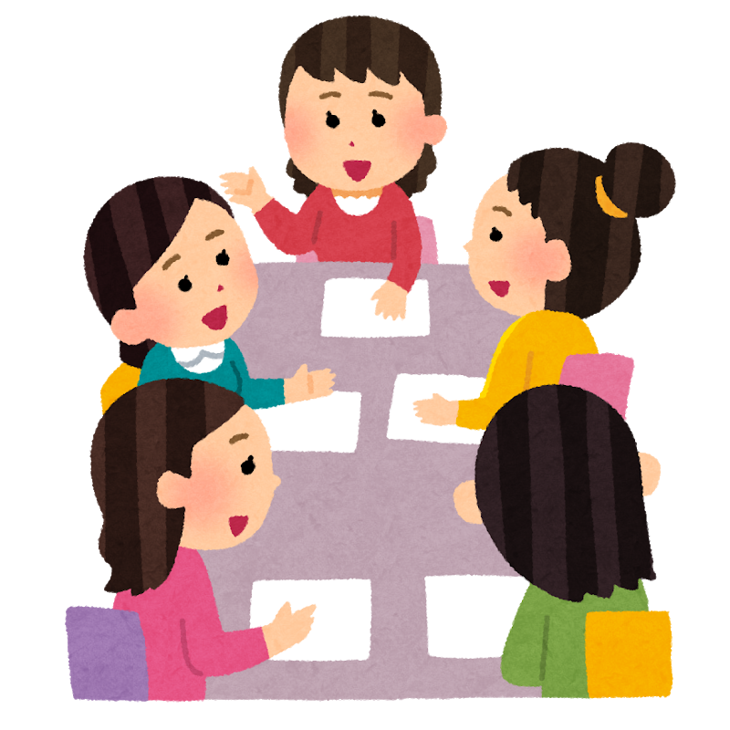

　６月６日（木）第１回福祉関係事業所連絡会を行い、南区内の40以上の事業

所の方の参加がありました。ゆたか福祉会常任理事　後藤様からの情勢報告では

昨年４月の報酬改定後、就労継続A型・B型事業所の６割が減収となったこと。

収入増の事業所も、利用者増による人手不足で、現場の負担感が増している実態

が、具体的な数字をもとに説明されました。また、旧優生保護法による強制不妊手術問題にも言及され、人権意識をもつ大切さを、再認識しました。

　南区内に事務局がある強度行動障害支援事業の説明、新規事業所紹介に続いて、今年もグループに分かれての交流会を開催。日頃の活動の様子や困りごとなど、様々な話題で、大いに盛り上がりました。

　次回は、11月ごろ、障害理解に関する研修会を実施する予定です。

**｟今後の研修・イベント予定　｠**

## ◎令和元年8月4日（日）10:00～12:30　自分でできるモノづくり（名古屋市総合リハビリテーション事業団夏休みキッズ企画講座）

◎令和元年9月1日（日）　なごや市民総ぐるみ防災訓練

◎令和元年9月18日（水）　南区自立支援連絡協議会　地域生活支援拠点について研修会（区内事業所向け）

◎令和元年10月25日（金）～26日（土）　きょうされん第42回全国大会inあいち

発行元

南区自立支援連絡協議会事務局

南区障害者基幹相談支援センター

℡０５２－８２２－３００１／Fax052-822-3035